جامعة المنارة

كلية: الصيدلة

قسم: ..............................................

اسم المقرر: عملي علم الأدوية 2

رقم الجلسة (6)

عنوان الجلسة
المرخيات العضلية الهيكلية
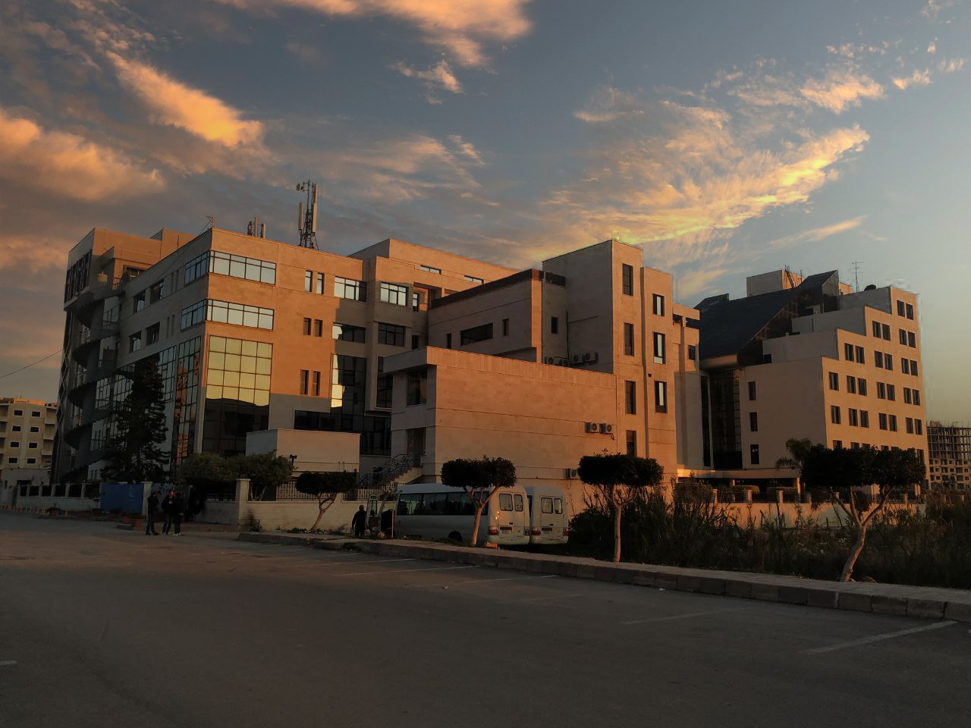
الفصل الدراسي العام الدراسي

جدول المحتويات
Contents
العنوان | رقم الصفحة
حول العضلات الهيكلية | 3
المرخيات العضلية الهيكلية المحيطية | 3
A. قبل مشبكية | 3
B. بعد مشبكية | 4

الغاية من الجلسة:
التعرف على الأدوية المستخدمة كمرخيات عضلية واليات عملها.

مقدمة:
سبق وذكرنا استخدامات بعض الادوية كمرخيات عضلية بشكل متفرق عندما درسنا الجهاز العصبي الذاتي. سيتم في هذة الجلسة التركيز على الاليات المختلفة لارخاء العضلات الهيكلية واهم الادوية في هذا المجال.
حول العضلات الهيكلية:
تُعصَّب الألياف العضلية الهيكلية بألياف عصبية تنشأ من العصبونات المحركة في القرون الأمامية للنخاع الشوكي.
تصنع نهاية الليف العصبي مع الليف العضلي منطقة تسمى الوصل العصبي العضلي، حيث يتحرر الأستيل كولين من نهاية الليف العصبي ويرتبط بمستقبلاته النيكوتينية Nm على سطح الليف العضلي، وهذا يسبب في النهاية زيادة تراكيز الكالسيوم في سيتوبلاسما الليف العضلي (التي تتدفق عبر قنوات من الشبكة الهيولية الداخلية) وهذا يسمح بتداخل خيوط الأكتين مع الميوزين وإتمام التقلص العضلي.
تخرج العصبونات الصادرة المحركة من الجذر البطني للنخاع الشوكي، وهي تخضع لتأثيرات عصبونات مثبطة في النخاع الشوكي (تحرر نواقل عصبية مثبطة مثل GABA)، وعصبونات أخرى منشطة تأتي من مراكز عليا في CNS (تحرر نواقل عصبية منشطة مثل الغلوتامات)، ويوجد مستقبلات ألفا 2 في هذه العصبونات المحركة والعصبونات المنشطة لها (ويسبب تنبيه هذه المستقبلات تثبيط هذه العصبونات وإضعاف قابليتها للاستثارة).
التشنج العضلي هو زيادة مقوية العضلات، وعادةً يترافق مع بعض الأمراض العصبية المركزية مثل الأذيات النخاعية والشلل الدماغي وأمراض أخرى (التصلب المتعدد والسكتة الدماغية)، كما ويترافق مع حالات أخرى مثل التعب وتبدلات تراكيز الكهارل الدموية وبعض الحالات النفسية وبعض الأمراض الانتانية (الكزاز والكلب) أو نتيجة التسمم ببعض المواد.
تقسم المرخيات العضلية الهيكلية إلى: المرخيات العضلية المحيطية (حاصرات الوصل العصبي العضلي) والمرخيات العضلية المركزية.

المرخيات العضلية الهيكلية المحيطية
يمكن أن يُثبَط النقل العصبي العضلي الهيكلي محيطياً بعدة آليات:
A. قبل مشبكية:
1- تثبيط نقل الكولين إلى النهاية العصبية الكولنرجية بواسطة Hemicholiniums. (يستعمل فقط في الأبحاث).
2. تثبيط الناقل الذي يُدخِل الأستيل كولين إلى حويصلاته vesicle-associated transporter (VAT) بواسطة Vesamicol. (يستعمل فقط في الأبحاث).
3. تثبيط تحرر الأستيل كولين من حويصلاته بواسطة Botulinum toxin (السموم الوشيقية)، وهنا يكون التثبيط غير عكوس. تستعمل السموم الوشيقية مثلاً في:
- حالات تشنج الأجفان حيث تطبق موضعياً.
- حالات فرط التعرق.
- التخفيف من التجاعيد حول العينين والفم لفترة قصيرة (1 - 3 أشهر).

B. بعد مشبكية:
1- حصر المستقبلات النيكوتينية في الوصل العصبي العضلي عبر مثبطات تنافسية للأستيل كولين (حاصرات غير نازعة للاستقطاب).
2- حصر المستقبلات النيكوتينية في الوصل العصبي العضلي عبر حاصرات نازعة للاستقطاب.
3- حصر تحرر شوارد الكالسيوم من الشبكة الهيولية في العضلات الهيكلية عبر دواء Dantrolen مثلاً.
• الحاصرات غير النازعة للاستقطاب (التنافسية):
يعد التوبوكورارين أقدمها، هناك أيضاً: Mivacurium - Pancuronium - Vecuronium - Rocuronium - Metocurine وغيرها.
آلية تأثيرها: ترتبط مع المستقبلات النيكوتينية وتمنع ارتباطها بالأستيل كولين.
يمكن التغلب على تأثيراتها بزيادة تراكيز الأستيل كولين في الفجوة المشبكية بواسطة (نيوستغمين، بيريدوستغمين وإيدروفونيوم وغيرها).
• الحاصرات النازعة للاستقطاب:
مثل: سوكسينيل كولين Succinylcholine ويسمى أيضاً Suxamethonium، ويسبب في البداية حدوث نزع استقطاب (فيحدث رجفان مؤقت للعضلة) ويبقى الغشاء منزوع الاستقطاب ولا يستجيب لأي منبه لاحق، ويبدأ هنا حدوث الشلل ويستمر الشلل الناجم عنه بعد الرجفان البدئي لعدة دقائق.
تملك الحاصرات النازعة وغير النازعة للاستقطاب أهمية كبيرة في عملية التخدير قبل الجراحة من خلال إتمام الارتخاء العضلي.
• دانترولين Dantrolen:
يؤثر مباشرةً على الخلايا العضلية ولا يملك تأثير على الوصل العصبي العضلي، حيث يثبط نمط معين من القنوات التي تحرر الكالسيوم من الشبكة الهيولية البطانية والتي تسمى قنوات RyR. إذاً هو يحصر تحرر شوارد الكالسيوم وبالتالي يثبط المرحلة الهامة لتداخل الأكتين مع الميوزين وبالتالي التقلص العضلي.
يستعمل وريدياً لعلاج فرط الحرارة الخبيث Malignant hyperthermia وهو مرض مرتبط بالمورثات يتميز بتحرر كبير جداً لشوارد الكالسيوم من الشبكة الهيولية في العضلات الهيكلية، في بعض الحالات يمكن إثارة فرط الحرارة الخبيث في سياق التخدير العام باستخدام السوكسينيل كولين أو التوبوكورارين.
المرخيات العضلية الهيكلية المركزية
وهي تستعمل لمعالجة الآلام الناتجة عن التشنج العضلي (آلام الظهر والآلام العضلية، الخ)، وهي تدرج تحت ما يسمى حالّات تشنج العضلات الهيكلية ويجب فصلها وتمييزها عن حالّات تشنج العضلات الملساء المستعملة في تشنجات القناة الهضمية والبولية والرحمية.
قد تبدي تأثيراتها على مستوى النخاع الشوكي أو الدماغ، وأهمها:
Chlorzoxazone Carisoprodol Tizanidine Baclofen Diazepam
Gabapentin Pregabalin Cyclobenzaprine Methocarbamol Orphenadrine
• BZDs مثل ديازيبام Diazepam: يعزز عمل الغابا عبر استهداف مستقبلات GABA A في العصبون المحرك وبالتالي هو يعزز التأثيرات المثبطة للعصبون المحرك ويقلل من استثاريته.
• باكلوفين Baclofen: شاد لمستقبلات GABA B في العصبون المحرك، مما يعزز التأثيرات المثبطة للعصبون، كما أنه يملك فعل مسكن للألم من خلال تثبيط تحرر المادة P في النخاع الشوكي.
• تيزانيدين Tizanidine: شاد لمستقبلات α2 في العصبونات النخاعية، وهذا يسبب إنقاص استثارية العصبونات المحركة.
• غابابنتين وبريغابالين: تبدي فعالية حالّة للتشنج، بما فيها المرافقة لآلام الظهر وللتصلب المتعدد من خلال تعزيز فعالية الغابا وإنقاص فعالية الغلوتامات.
أما الأدوية الباقية فآليتها غير محددة بدقة، ويُعتَقَد التالي:
• كلورزوكسازون Chlorzoxazone: ربما يعزز فتح قنوات البوتاسيوم في العصبونات المحركة.
• كاريزوبرودول Carisoprodol: هو مستقلب للميبروبامات، ويكون شاد لمستقبلات الغابا A.
• ميتوكاربامول Methocarbamol: مثبط للـ CNS بآلية غير محددة.
• أورفينادرين Orphenadrine: حاصر للمستقبلات الموسكارينية ومستقبلات الغلوتامات NMDA.
• سيكلوبنزابرين Cyclobenzaprine: يبدي خواص حاصرة موسكارينية، ويؤثر على جذع الدماغ من خلال تداخله مع المنعكسات متعددة المشابك.
ملاحظة مهمة:
- يستخدم كل من باكلوفين وديازيبام وتيزانيدين ودانترولين والسموم الوشيقية في حالات التشنج المزمن. لتخفيف التشنج العضلي المؤلم الذي يرافق بعض الأمراض المزمنة في الجملة العصبية المركزية (التصلب اللويحي، الشلل الدماغي، السكتة الدماغية).
- بينما يستخدم كل من carisoprodol وchlorzoxazone وOrphenadrine وmethocarbamol وcyclobenzaprine لمعالجة حالات التشنج العضلي الحاد الناجمة عن رضح نسيجي موضعي أو الإجهاد العضلي.

